МИНИСТЕРСТВО НАУКИ И ВЫСШЕГО ОБРАЗОВАНИЯ РОССИЙСКОЙ ФЕДЕРАЦИИ
Федеральное государственное автономное образовательное учреждение высшего образования
«МОСКОВСКИЙ ПОЛИТЕХНИЧЕСКИЙ УНИВЕРСИТЕТ»
(МОСКОВСКИЙ ПОЛИТЕХ)

ОТЧЕТ ПО ЛАБОРАТОРНЫМ РАБОТАМ
по дисциплине “Хранилища данных”

Учебная группа 223-321
Студент
Петренко Ю.И.
Москва
2026
ОГЛАВЛЕНИЕ
ЛАБОРАТОРНАЯ РАБОТА №1
по дисциплине “Хранилища данных” 3
Анализ предметной области и выделение сущностей 4
Модель Data Vault 4
Приложение 1. SQL проверка работоспособности модели Data Vault 6
ЛАБОРАТОРНАЯ РАБОТА №2
по дисциплине “Хранилища данных” 9
Работа с системой контроля версий Git 10
ЛАБОРАТОРНАЯ РАБОТА №3
по дисциплине “Хранилища данных” 11
4.1-4.2 Конфигурация MongoDB: 12
4.2: Клиент MongoDB 12
4.3.2 Запросы 13
4.3.2.1 Одноуровневый поиск 13
4.3.2.2 Многоуровневый поиск 15
4.3.3 Удаление 16
ЛАБОРАТОРНАЯ РАБОТА №4
по дисциплине “Хранилища данных” 17
Первичный анализ 18
Формирование групп пользователей 18
Описание персонажей 19
Структура графа 20
Реализация графа на языке Cypher 21
Код 21
Результат в Neo4j 22

МИНИСТЕРСТВО НАУКИ И ВЫСШЕГО ОБРАЗОВАНИЯ РОССИЙСКОЙ ФЕДЕРАЦИИ
Федеральное государственное автономное образовательное учреждение высшего образования
«МОСКОВСКИЙ ПОЛИТЕХНИЧЕСКИЙ УНИВЕРСИТЕТ»
(МОСКОВСКИЙ ПОЛИТЕХ)

ЛАБОРАТОРНАЯ РАБОТА №1
по дисциплине “Хранилища данных”
«Проектирование хранилища данных (Data Vault)»
вариант №14 “Система учета в видеопрокате”

Учебная группа 223-321
 | Должность | ФИО | Дата | Подпись
Выполнил | Студент | Петренко Ю.И.
Проверил | Преподаватель | Ноздрин В.С.
Москва
2026

Анализ предметной области и выделение сущностей
В видеопрокате ключевыми бизнес-процессами являются выдача фильмов и их возврат. Основные сущности:
- Клиент — человек, берущий фильм.
- Фильм — конкретная физическая копия (диск/кассета) или цифровой контент.
- Сотрудник — работник, оформляющий сделку.
- Аренда — факт транзакции (связь клиента, фильма и сотрудника).

Модель Data Vault
Хабы (Hub) — уникальные бизнес-ключи
- hub_customer: Бизнес-ключ — customer_email (уникален и неизменен). Метаданные: customer_hash_key (PK), load_date, record_source.
- hub_film: Бизнес-ключ — film_sku (штрих-код диска). Метаданные: film_hash_key (PK), load_
- hub_employee: Бизнес-ключ — employee_tab_num (табельный номер). Метаданные: employee_hash_key (PK), load_date, record_source.
Ссылки (Link) — связи многие-ко-многим
- link_rental: Связывает Клиента, Фильм и Сотрудника. Бизнес-ключ — rental_receipt_num (номер чека/договора).
Метаданные: rental_hash_key (PK), load_date, record_source, а также внешние ключи customer_hash_key, film_hash_key, employee_hash_key.
Сателлиты (Satellite) — описательные атрибуты и история
- sat_customer_details: Привязан к hub_customer. Атрибуты: Имя, Фамилия, Телефон, Адрес, Дата рождения, Статус (VIP/обычный). Включает hash_diff для отслеживания изменений.
- sat_film_details: Привязан к hub_film. Атрибуты: Название, Год выпуска, Жанр, Режиссер, Формат (DVD/Blu-Ray), Длительность.
- sat_rental_details: Привязан к link_rental. Атрибуты: Дата выдачи, Плановая дата возврата, Фактическая дата возврата, Стоимость аренды, Сумма штрафа, Статус (выдан/возвращен/просрочен).
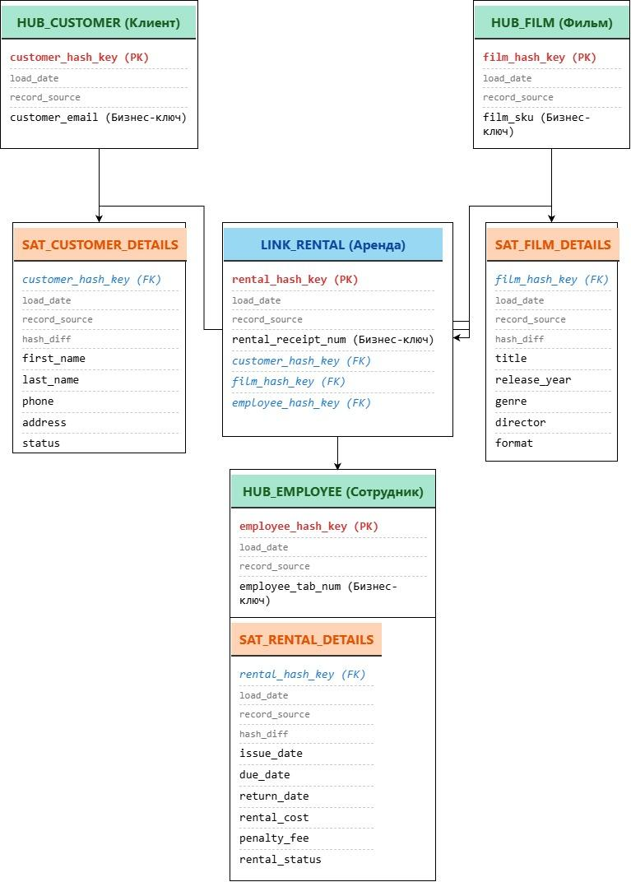
рисунок 1. Модель DataVault
Как читать схему:
■ Зеленые (Hubs) — содержат уникальные бизнес-ключи (email клиента, SKU фильма, табельный номер сотрудника).
■ Синие (Links) — связывают Хабы. Link_Rental связывает Клиента, Фильм и Сотрудника.
■ Оранжевые (Satellites) — содержат историю изменений (имена, телефоны, даты выдачи, штрафы).

Приложение 1. SQL проверка работоспособности модели Data Vault
Запрос:
-- ХАБЫ (Hub)
CREATE TABLE hub_customer (
customer_hash_key CHAR(32) PRIMARY KEY,
load_date TIMESTAMP NOT NULL,
record_source VARCHAR(100) NOT NULL,
customer_email VARCHAR(255) NOT NULL UNIQUE
);

CREATE TABLE hub_film (
film_hash_key CHAR(32) PRIMARY KEY,
load_date TIMESTAMP NOT NULL,
record_source VARCHAR(100) NOT NULL,
film_sku VARCHAR(50) NOT NULL UNIQUE
);

CREATE TABLE hub_employee (
employee_hash_key CHAR(32) PRIMARY KEY,
load_date TIMESTAMP NOT NULL,
record_source VARCHAR(100) NOT NULL,
employee_tab_num VARCHAR(20) NOT NULL UNIQUE
);

-- ССЫЛКИ (Link)
CREATE TABLE link_rental (
rental_hash_key CHAR(32) PRIMARY KEY,
load_date TIMESTAMP NOT NULL,
record_source VARCHAR(100) NOT NULL,
rental_receipt_num VARCHAR(50) NOT NULL UNIQUE,
customer_hash_key CHAR(32) NOT NULL,
film_hash_key CHAR(32) NOT NULL,
employee_hash_key CHAR(32) NOT NULL,
FOREIGN KEY (customer_hash_key) REFERENCES hub_customer(customer_hash_key),
FOREIGN KEY (film_hash_key) REFERENCES hub_film(film_hash_key),
FOREIGN KEY (employee_hash_key) REFERENCES hub_employee(employee_hash_key)
);

-- САТЕЛЛИТЫ (Satellite)
CREATE TABLE sat_customer_details (
customer_hash_key CHAR(32) PRIMARY KEY,
load_date TIMESTAMP NOT NULL,
record_source VARCHAR(100) NOT NULL,
hash_diff CHAR(32) NOT NULL,
first_name VARCHAR(100),
last_name VARCHAR(100),
phone VARCHAR(20),
address TEXT,
birth_date DATE,
status VARCHAR(20)
);

CREATE TABLE sat_film_details (
film_hash_key CHAR(32) PRIMARY KEY,
load_date TIMESTAMP NOT NULL,
record_source VARCHAR(100) NOT NULL,
hash_diff CHAR(32) NOT NULL,
title VARCHAR(255) NOT NULL,
release_year INT,
genre VARCHAR(100),
director VARCHAR(255),
format VARCHAR(50),
duration_min INT
);

CREATE TABLE sat_rental_details (
rental_hash_key CHAR(32) PRIMARY KEY,
load_date TIMESTAMP NOT NULL,
record_source VARCHAR(100) NOT NULL,
hash_diff CHAR(32) NOT NULL,
issue_date TIMESTAMP NOT NULL,
due_date TIMESTAMP NOT NULL,
return_date TIMESTAMP,
rental_cost DECIMAL(10, 2),
penalty_fee DECIMAL(10, 2) DEFAULT 0,
rental_status VARCHAR(50)
);

-- 2. НАПОЛНЕНИЕ ДАННЫМИ (INSERT)
-- Хабы
INSERT INTO hub_customer VALUES ('hash_cust_1', CURRENT_TIMESTAMP, 'CRM_System', 'ivanov@mail.ru');
INSERT INTO hub_customer VALUES ('hash_cust_2', CURRENT_TIMESTAMP, 'CRM_System', 'petrova@yandex.ru');

INSERT INTO hub_film VALUES ('hash_film_1', CURRENT_TIMESTAMP, 'Inventory_System', 'SKU-001-DVD');
INSERT INTO hub_film VALUES ('hash_film_2', CURRENT_TIMESTAMP, 'Inventory_System', 'SKU-002-BD');

INSERT INTO hub_employee VALUES ('hash_emp_1', CURRENT_TIMESTAMP, 'HR_System', 'EMP-001');

-- Ссылки (Аренда)
INSERT INTO link_rental VALUES ('hash_rent_1', CURRENT_TIMESTAMP, 'POS_Terminal', 'REC-1001', 'hash_cust_1', 'hash_film_1', 'hash_emp_1');

-- Сателлиты
INSERT INTO sat_customer_details VALUES ('hash_cust_1', CURRENT_TIMESTAMP, 'CRM_System', 'diff_c1', 'Иван', 'Иванов', '+79001112233', 'ул. Пушкина, 1', '1990-01-01', 'VIP');
INSERT INTO sat_customer_details VALUES ('hash_cust_2', CURRENT_TIMESTAMP, 'CRM_System', 'diff_c2', 'Анна', 'Петрова', '+79004445566', 'ул. Ленина, 2', '1995-05-15', 'Обычный');

INSERT INTO sat_film_details VALUES ('hash_film_1', CURRENT_TIMESTAMP, 'Inventory_System', 'diff_f1', 'Матрица', 1999, 'Фантастика', 'Сестры Вачовски', 'DVD', 136);

INSERT INTO sat_rental_details VALUES ('hash_rent_1', CURRENT_TIMESTAMP, 'POS_Terminal', 'diff_r1', '2023-10-25 10:00:00', '2023-10-28 10:00:00', NULL, 150.00, 0.00, 'Выдан');

-- 3. ПРОВЕРКА РЕЗУЛЬТАТА (Выборка данных)
SELECT * FROM hub_customer;
SELECT * FROM link_rental;
SELECT * FROM sat_rental_details;
Ответ:
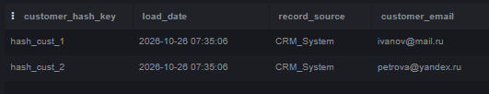
рисунок 2. SQL ответ
МИНИСТЕРСТВО НАУКИ И ВЫСШЕГО ОБРАЗОВАНИЯ РОССИЙСКОЙ ФЕДЕРАЦИИ
Федеральное государственное автономное образовательное учреждение высшего образования
«МОСКОВСКИЙ ПОЛИТЕХНИЧЕСКИЙ УНИВЕРСИТЕТ»
(МОСКОВСКИЙ ПОЛИТЕХ)

ЛАБОРАТОРНАЯ РАБОТА №2
по дисциплине “Хранилища данных”
«Работа с системой контроля версий Git»

Учебная группа 223-321
 | Должность | ФИО | Дата | Подпись
Выполнил | Студент | Петренко Ю.И.
Проверил | Преподаватель | Ноздрин В.С.
Москва
2026

Работа с системой контроля версий Git
Цель работы: Освоить базовые навыки работы с системой контроля версий Git и платформой GitHub, научиться создавать удаленные репозитории и загружать в них файлы проектов.
Ход работы:
- Был создан аккаунт на платформе GitHub (или использован существующий).
- Создан новый публичный репозиторий с названием lw_datavault_223-321.
- Локально на компьютере была инициализирована папка с материалами лабораторной работы №1 (отчет, схема Data Vault, SQL-скрипты) при помощи команды git init.
- Выполнена привязка локального репозитория к удаленному: git remote add origin https://github.com/Ezegx/lw_datavault_223-321.git.
- Файлы добавлены в индекс (git add .), зафиксированы (git commit -m "Лабораторная 1") и отправлены на сервер (git push -u origin main).
Результат работы:
Все материалы лабораторной работы №1 успешно загружены в удаленный репозиторий.
Ссылка на репозиторий: https://github.com/Ezegx/lw_datavault_223-321
МИНИСТЕРСТВО НАУКИ И ВЫСШЕГО ОБРАЗОВАНИЯ РОССИЙСКОЙ ФЕДЕРАЦИИ
Федеральное государственное автономное образовательное учреждение высшего образования
«МОСКОВСКИЙ ПОЛИТЕХНИЧЕСКИЙ УНИВЕРСИТЕТ»
(МОСКОВСКИЙ ПОЛИТЕХ)

ЛАБОРАТОРНАЯ РАБОТА №3
по дисциплине “Хранилища данных”
«MongoDB»

Учебная группа 223-321
 | Должность | ФИО | Дата | Подпись
Выполнил | Студент | Петренко Ю.И.
Проверил | Преподаватель | Ноздрин В.С.
Москва
2026

Цель работы: Освоить базовые навыки работы с MongoDB
Ход работы:

4.1-4.2 Конфигурация MongoDB:
Для выполнения лабораторной работы будет использован контейнер в Docker:
- Скачивание официального образа MongoDB из DockerHUB:
docker pull mongodb/mongodb-community-server:latest
- Запуск контейнера:
docker run --name mongodb -p 27017:27017 -d mongodb/mongodb-community-server:latest
- Подключение к контейнеру:
docker exec -it mongodb mongosh

4.2: Клиент MongoDB
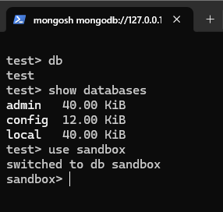

4.3.2 Запросы
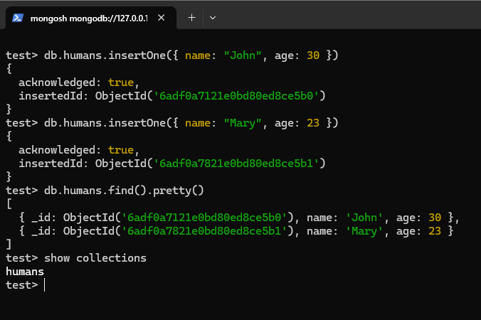

4.3.2.1 Одноуровневый поиск
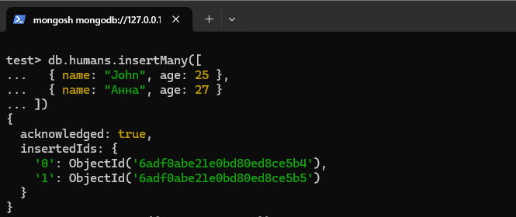
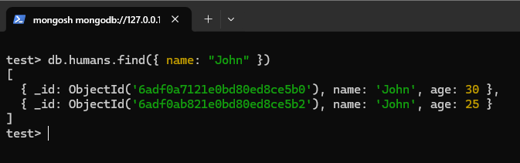
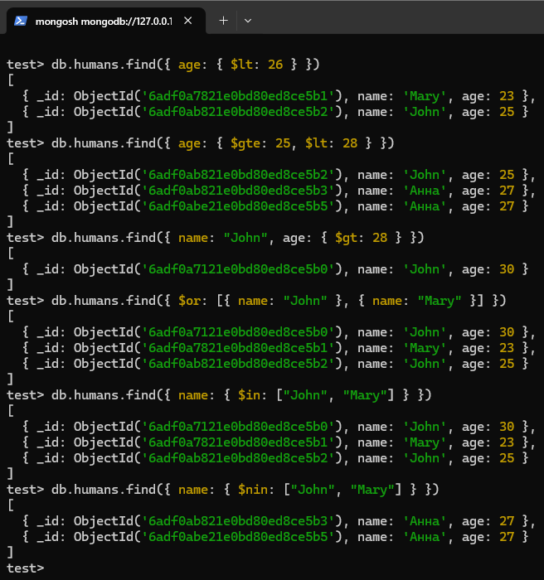

4.3.2.2 Многоуровневый поиск
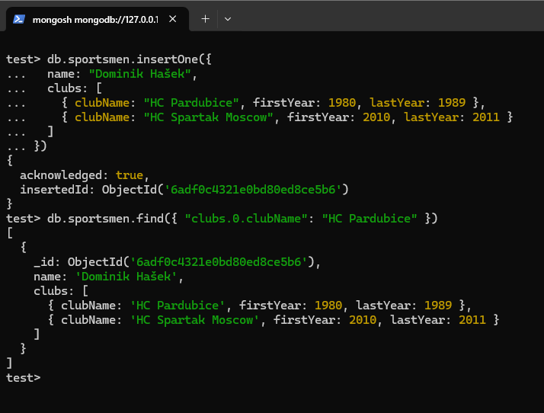
Ключ "clubs.0.clubName" берется в кавычки, потому что он содержит точки, и без кавычек JavaScript попытался бы интерпретировать это как вызов свойств объекта (clubs -> 0 -> clubName), что привело бы к синтаксической ошибке.

4.3.3 Удаление
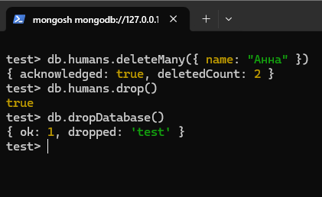
Результат работы:
Все материалы лабораторной работы №3 успешно изучены и выполнены.
МИНИСТЕРСТВО НАУКИ И ВЫСШЕГО ОБРАЗОВАНИЯ РОССИЙСКОЙ ФЕДЕРАЦИИ
Федеральное государственное автономное образовательное учреждение высшего образования
«МОСКОВСКИЙ ПОЛИТЕХНИЧЕСКИЙ УНИВЕРСИТЕТ»
(МОСКОВСКИЙ ПОЛИТЕХ)

ЛАБОРАТОРНАЯ РАБОТА №4
по дисциплине “Хранилища данных”
«Разработка структуры социального графа на основе алгоритма описания персонажей»
вариант №14 “Видеопрокат”

Учебная группа 223-321
 | Должность | ФИО | Дата | Подпись
Выполнил | Студент | Петренко Ю.И.
Проверил | Преподаватель | Ноздрин В.С.
Москва
2026
Цель работы: Изучить методологию создания пользовательских персонажей и применить её для проектирования графовой базы данных. Разработать структуру социального графа (не менее 10 узлов и 30 рёбер) и реализовать её на языке запросов Cypher.

Первичный анализ
В качестве предметной области выбрана система учета видеопроката (как физического, так и цифрового).
- Кто пользователи: Клиенты проката (разного возраста и социального статуса), а также сотрудники пункта выдачи.
- Что они делают: Берут фильмы напрокат, возвращают их, оставляют оценки, вступают в клубы любителей кино, общаются с другими клиентами.
- Результат анализа: Пользователи делятся на группы в зависимости от их целей и активности.

Формирование групп пользователей
Разделим аудиторию по уникальному признаку — цели посещения видеопроката:
- «Конечные потребители» (Обычные зрители). Берут фильмы на выходные, чтобы просто развлечься. Редко пишут отзывы.
- «Киноманы (Создатели контента)». Активно обсуждают фильмы, пишут рецензии, дают рекомендации другим.
- «Профессионалы (Сотрудники и Админы клубов)». Управляют выдачей дисков, модерируют тематические клубы.

Описание персонажей
На основе выделенных групп составим 5 конкретных персонажей:

 | Юлия (17 лет, Москва). Группа: Конечные потребители.  Биография: Учится на первом курсе колледжа на дизайнера. Живёт с родителями, много времени проводит в социальных сетях. В кино ходит редко, чаще смотрит фильмы дома по выходным. Не любит сложные сюжеты, предпочитает лёгкие комедии.  Цель: Найти интересные фильмы для вечернего просмотра с друзьями, брать диски в прокате на выходные.
 | Марк (28 лет, Санкт-Петербург). Группа: Киноманы.  Биография: Работает инженером-программистом. Окончил политехнический университет. В свободное время увлекается режиссурой, пишет обзоры на фильмы в своём блоге. Регулярно посещает артхаусные показы.  Цель: Находить редкие фильмы в прокате, оставлять развернутые рецензии и рекомендовать их друзьям.
 | Анна (22 года, Казань). Группа: Киноманы.  Биография: Студентка-социолог, активистка. Состоит в клубе любителей фантастики. Обожает обсуждать сюжетные повороты, спорить о концовках и делиться впечатлениями в тематических сообществах.  Цель: Смотреть новинки проката, обсуждать их в клубе и рекомендовать друзьям.
 | Олег (19 лет, Москва). Группа: Конечные потребители.  Биография: Студент технического вуза. Живёт в общежитии. В свободное время играет в видеоигры или смотрит фильмы ужасов с соседями. В прокат ходит нерегулярно, но всегда берёт что-то «пострашнее».  Цель: Провести вечер с друзьями за просмотром фильма, поделиться впечатлениями.
 | Елена (25 лет, Санкт-Петербург). Группа: Профессионалы.  Биография: Имеет высшее образование в сфере менеджмента. Работает в видеопрокате уже 3 года, начинала с кассира, сейчас управляет точкой. Отвечает за выдачу дисков и порядок в зале.  Цель: Эффективно управлять прокатом, следить за возвратами, помогать клиентам с выбором.

Структура графа
В отличие от обычной реляционной базы данных, граф покажет связи между людьми и объектами видеопроката.
Узлы:
- Client (Клиент): свойства name, age, city.
- Film (Фильм): свойства title, genre, year.
- Employee (Сотрудник): свойство name, position.
Связи:
- FRIEND (Дружба): между двумя Client.
- RENTED (Взял в прокат): от Client к Film (свойство date — дата выдачи).
- RECOMMENDED (Рекомендовал): от Client к Film (свойство rating — оценка).
- ISSUED (Выдал): от Employee к Film (в рамках рабочего процесса).
- LIKES_FILM (Понравился фильм): от Client к Film.

Реализация графа на языке Cypher

Код
CREATE
(julia:Client {name: 'Юлия', age: 17, city: 'Москва'}),
(mark:Client {name: 'Марк', age: 28, city: 'СПб'}),
(anna:Client {name: 'Анна', age: 22, city: 'Казань'}),
(oleg:Client {name: 'Олег', age: 19, city: 'Москва'}),
(elena:Employee {name: 'Елена', position: 'Старший менеджер'}),
(f_comedy:Film {title: 'Мальчишник в Вегасе', genre: 'Комедия', year: 2009}),
(f_arthouse:Film {title: 'Матрица', genre: 'Фантастика', year: 1999}),
(f_horror:Film {title: 'Звонок', genre: 'Ужасы', year: 2002}),

(emp_mark:Employee {name: 'Марк', position: 'Кассир'}),
(g_club:Club {name: 'Клуб любителей фантастики', topic: 'Sci-Fi'})
CREATE (julia)-[:FRIEND]->(mark)
CREATE (julia)-[:FRIEND]->(anna)
CREATE (mark)-[:FRIEND]->(oleg)
CREATE (anna)-[:FRIEND]->(oleg)
CREATE (mark)-[:FRIEND]->(anna)
CREATE (oleg)-[:FRIEND]->(julia)
CREATE (julia)-[:RENTED {date: '2023-10-25'}]->(f_comedy)
CREATE (mark)-[:RENTED {date: '2023-10-26'}]->(f_arthouse)
CREATE (anna)-[:RENTED {date: '2023-10-26'}]->(f_arthouse)
CREATE (oleg)-[:RENTED {date: '2023-10-27'}]->(f_horror)
CREATE (julia)-[:RENTED {date: '2023-10-28'}]->(f_horror)
CREATE (mark)-[:RENTED {date: '2023-10-29'}]->(f_arthouse)
CREATE (anna)-[:RENTED {date: '2023-10-30'}]->(f_comedy)
CREATE (mark)-[:RECOMMENDED {rating: 10}]->(f_arthouse)
CREATE (anna)-[:RECOMMENDED {rating: 9}]->(f_arthouse)
CREATE (mark)-[:RECOMMENDED {rating: 8}]->(f_comedy)
CREATE (oleg)-[:RECOMMENDED {rating: 7}]->(f_horror)
CREATE (julia)-[:RECOMMENDED {rating: 6}]->(f_comedy)
CREATE (anna)-[:RECOMMENDED {rating: 10}]->(f_horror)
CREATE (julia)-[:LIKES_FILM]->(f_comedy)
CREATE (oleg)-[:LIKES_FILM]->(f_comedy)
CREATE (mark)-[:LIKES_FILM]->(f_arthouse)
CREATE (anna)-[:LIKES_FILM]->(f_horror)
CREATE (oleg)-[:LIKES_FILM]->(f_horror)
CREATE (elena)-[:ISSUED]->(f_comedy)
CREATE (elena)-[:ISSUED]->(f_arthouse)
CREATE (emp_mark)-[:ISSUED]->(f_horror)
CREATE (emp_mark)-[:ISSUED]->(f_comedy)
CREATE (mark)-[:MEMBER_OF]->(g_club)
CREATE (anna)-[:MEMBER_OF]->(g_club);

Результат в Neo4j
